АДМИНИСТРАЦИЯ СЕЛЬСКОГО ПОСЕЛЕНИЯ «АБЛАТУЙСКОЕ» МУНИЦИПАЛЬНОГО РАЙОНА «УЛЁТОВСКИЙ РАЙОН» ЗАБАЙКАЛЬСКОГО КРАЯ

ПОСТАНОВЛЕНИЕ
26 января 2023 года № 7
с.Аблатуйский Бор
Об определении мест для вольного выпаса КРС на территории сельского поселения «Аблатуйское»
В целях регулирования вопросов в сфере благоустройства территории сельского поселения «Аблатуйское» в части содержания домашних животных (крупного рогатого скота, мелкого рогатого скота, лошадей), повышения комфортности условий проживания граждан, поддержание и улучшение санитарного и эстетического состояния территории, в соответствии со статьей 14 Федерального закона от 06.10.2003 № 131-ФЗ «Об общих принципах организации местного самоуправления в Российской Федерации», пункта 331 Правил благоустройства территории муниципального образования сельского поселения «Аблатуйское», муниципального района «Улётовский район» Забайкальского края администрация сельского поселения «Аблатуйское» постановила:
1. Определить места прогона и выпаса сельскохозяйственных животных (КРС, лошадей, коз, овец) содержащихся в личных подсобных хозяйствах граждан, за пределами населенного пункта, согласно приложению № 1.
2. Рекомендовать владельцам крупного и мелкого рогатого скота соблюдать время вольного выпаса и контролировать его нахождение на закрепленных территориях.
3. Выпас на привязи КРС и МРС разрешить на территории сельского поселения с учетом надлежащего контроля владельцами животных, обеспечивающего сохранность жизни, здоровья и имущества третьих лиц.
4. Настоящее постановление вступает в силу со дня его официального обнародования.
5.Настоящее постановление обнародовать на стендах администрации сельского поселения «Аблатуйское», библиотеках с. Аблатуйский Бор, с.Аблатукан.

И.о.главы сельского поселения
«Аблатуйское» Н.А. Бочкарева

Приложение №1
к Постановлению администрации
сельского поселения «Аблатуйское»
№ 7 от 26 января 2023 года

Места прогона и вольного выпаса КРС, лошадей, коз, овец на территории сельского поселения «Аблатуйское»

Места прогона:
1. Село Аблатуйский Бор: улица Лесная, улица Молодежная, улица 4-я Приозерная - за огородами;
2. Село Аблатукан: улица Трудовая, ул. Школьная.
Место выпаса:
1. Падь вдоль р. Аблатуй до с. Аблатукан.

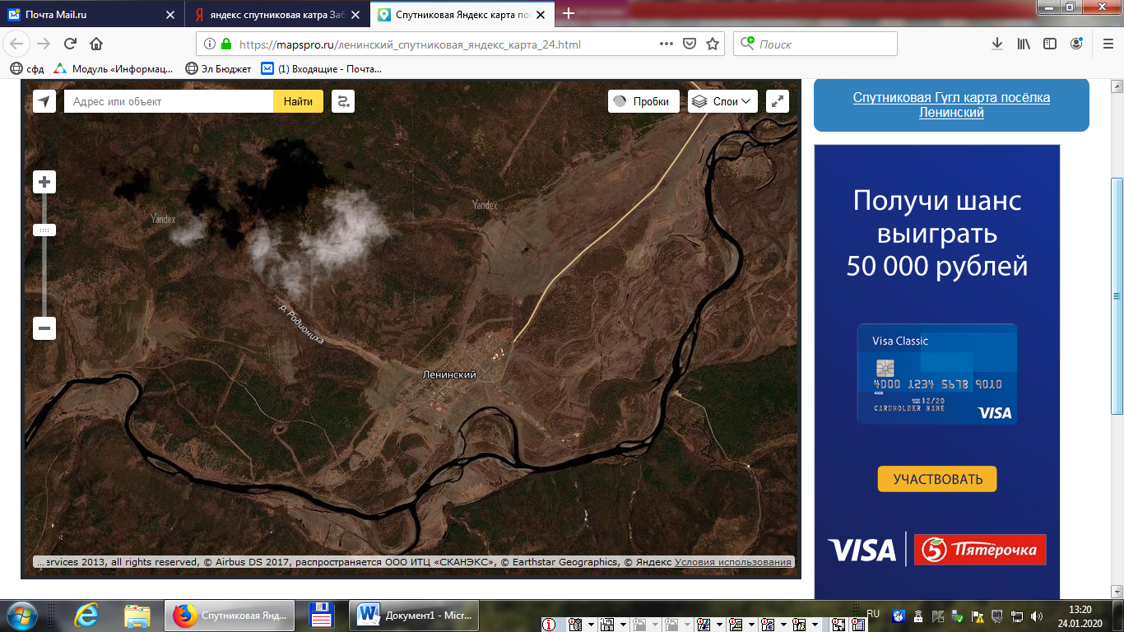
3
3
2
1

